ACTIVIDADES DE REPASO

MATEMÁTICAS 6º DE PRIMARIA

NOMBRE

- Coloca los sumandos y calcula.

321.392 – (4.754 + 46.395)= 567.870 + 231.978 – 76.012=

53.0,40 × 46=

54,9.210 × 9,50= 56732: 45=

210 : 2,5 28 : 0,04

- Completa esta tabla.

Número | Parte entera | Parte decimal | Se lee
50,215
 | 15 unidades | 462 milésimas
 |  |  | 761 unidades y 31 centésimas
1.357,4

- Natalia ha recolectado 30,3 kg de trigo, 10,8 kg de cebada y 42,2 kg de avena. Si le van a pagar 7 €, 6 € y 5 € por cada kilo respectivamente, ¿cuánto ganará si durante el transporte del huerto al granero, perdió 1,25 kg de avena?

4.-Calcula los divisores de estos números.
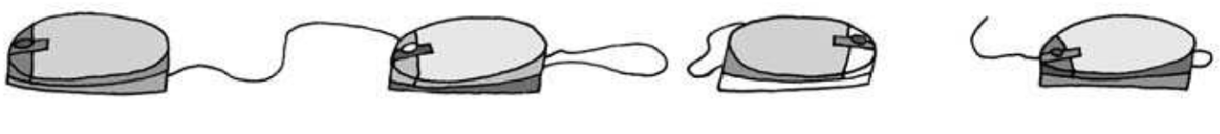
6
10
15
20

5.- Relaciona con flechas los números primos y los números compuestos.
3
6
7
8
20
23

Número primo
Número compuesto

- Completa la tabla.

Factores | Producto | Potencia | Se lee
5 × 5 | 25 | 52 | 5 elevado al cuadrado
7 × 7
3 × 3 × 3
4 × 4 × 4

- Expresa los siguientes números utilizando potencias de base 10.

200 = | 4.000 = | 700.000 =
1.000 = | 100.000 = | 5.000.000 =

- Escribe el signo > o < según corresponde.

3 |  | 4 |  | 12 |  | 15 |  | 10 |  | 9
5 |  | 5 |  | 10 |  | 10 |  | 4 |  | 4
3 |  | 4 |  | 12 |  | 12 |  | 10 |  | 10
8 |  | 8 |  | 10 |  | 11 |  | 4 |  | 8

9.- Calcula.
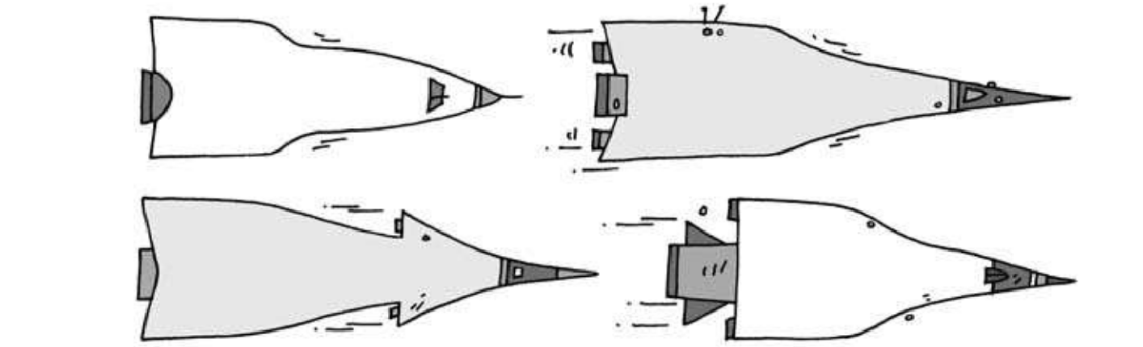
13 de 48
12
15 de 158
2
1 de 100
4
8 de 2.700
9
10.Cálcula .

1 × 1 9 × 3
5 5 8 8

6 : 3 3 : 4
5 9 4 3

11.Escribe los datos que faltan en esta tabla.

Porcentaje | Fracción | Significado | Se lee
25%
10

100
 |  | 5 de cada 100
 |  |  | - or ciento

12.- Subraya las magnitudes proporcionales.

  - El tiempo que está encendida una bombilla y la energía que gasta.
  - El precio de una sandía y su peso.
  - La longitud de una calle y el número de papeleras.
  - La cantidad de comida de un niño y su estatura.

- Completa las siguientes igualdades.

3 km = dam 8,5 hm = m

46 dl = cl 77 ml = l

7,876 kg = g 0,96 dag = dg

- m ² = dam ² 23 dm ² = m ²

14 Completa las siguientes igualdades.

5º = ‘ 600” = ‘
10º =
”
30‘ = ”

60‘ = ”

12º = ‘ 240” = ‘

30º = ‘ 3.600” = º

15- Dibuja los siguientes ángulos

45° 60° 146° 96°

RECOPILACIÓN DE PROBLEMAS
Para hacer en el verano

- David sale de viaje y tiene que cambiar 300,50 euros en libras. Si en el momento de cambiar el dinero, un euro equivale a 0,78 libras, ¿cuántas libras le entregan?

- Si José visita a sus padres cada 15 días y Marta cada 6, ¿cuántos días pasan como mínimo para que coincidan los dos hermanos con sus padres?

- Si Julián se comió
1 de su bolsa de caramelos y Silvia

3
- de lo que quedaba, ¿qué fracción del total se

4

comió Silvia? ¿Cuántos caramelos se comió si al principio había 30 caramelos?

- Completa la tabla.

 | Precio inicial | Rebaja | Descuento | Precio final
Ordenador | 500 € | 15%
Impresora | 150 € | 7%
Pantalla | 200 € | 10%

- La superficie de una finca mide 4.580 m ² . Si se han utilizado 43 dam2 para construir una casa y 30 m ² para una piscina, ¿crees que quedará superficie para tener un jardín? ¿Qué superficie queda o falta para esto?

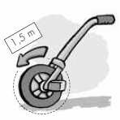
- Para medir la longitud de un jardín Elena ha utilizado un aparato con una rueda. Cada vuelta completa de la rueda son 1,5 metros de longitud. Si el jardín mide 96 metros, ¿cuántas vueltas ha dado la rueda?
- Una marca vende los huevos en cajas de una docena a un precio de 0,96 euros la caja. Otra marca vende los huevos en cajas de 30 huevos a 2,10 euros la caja. ¿Cuál de los dos envases es más económico?
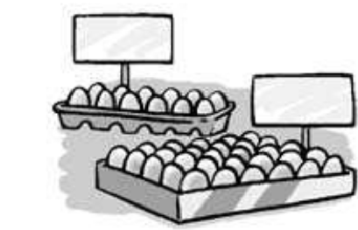
0,96 €
2,10 €

- Lorenzo ha colocado en la nevera por sabores los 16 yogures que su madre ha comprado. Hay 2 de limón, 2 de macedonia, 4 de fresa y 8 naturales. Escribe la fracción correspondiente a cada sabor y representa esas fracciones en el gráfico.

- Héctor, Jorge y Elena están haciendo juntos los deberes de matemáticas. Héctor ya ha hecho
- de los

3

ejercicios, Jorge los
5 y Elena los

6
3 . ¿A quién le queda más trabajo por hacer?

4

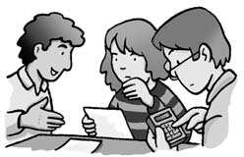

- Un grupo de música ha vendido
5 de las entradas para su próximo concierto. Si había 3.000 entradas

6

a la venta, ¿cuántas quedan por vender?
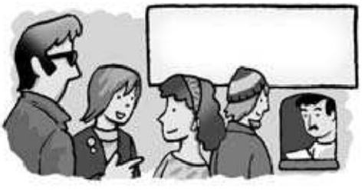

3.000 entradas

- Cuatro hermanos se reparten una bolsa de caramelos. El mayor coge
1 de los caramelos, el segundo 2 4 5

y el tercero
3 . ¿Cuántos caramelos le quedan al cuarto hermano?

10

- Un bidón está lleno a

1 de su capacidad. Si utilizamos

2

1 de esa agua para regar, ¿qué fracción del

3

bidón hemos utilizado para regar?

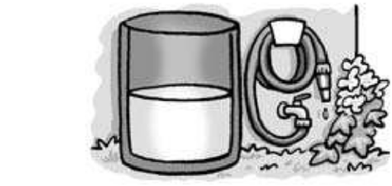
- En el escaparate de una tienda se ha colocado el siguiente cartel. ¿Cuál de los dos jerséis es más barato tras la rebaja?

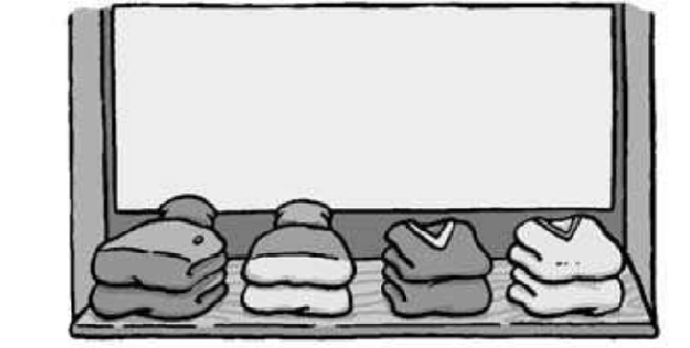
- Una floristería ha realizado 15 centros de flores con 3 personas trabajando durante una jornada. ¿Cuántos centros de flores podrían elaborar 12 personas en una jornada?

